Интегрированное занятие
«Путешествие в город Звукинск» в старшей группе

Воспитатель: Пономарева Елена Владимировна
Учитель-логопед: Маслова Ираида Владимировна

Интеграция областей: «Развитие речи», «математика».

Цель: закрепление знаний детей о гласных и согласных звуках.
Задачи:
- Учить детей различать гласные и согласные звуки;
- Развивать фонематический слух путем различия на слух звуков в слове;
- Закреплять умение детей составлять целое из частей, закреплять графическое изображение букв;
- Закреплять умение определять слоги и слова.
- Воспитывать внимательное, доброжелательное отношение к ответам других детей, замечать ошибки в ответах сверстниках, исправлять их.

Предварительная работа: повторение гласных и согласных звуков.
Материал: картинки с разными предметами для игры «Четвертый лишний», разрезные буквы, бумажные синие и красные платьица, клубочек.

Ход занятия.
Воспитатель: Ребята, сегодня мы опять с вами отправляемся в увлекательное путешествие в город Звукинск, где живут необычные жители-невидимки. Как их называют? (Звуки). Какие они бывают? Почему вы так думаете? Закрываем глаза: Раз, два, три, в город Звукинск попади!
(Пока ребята стоят с закрытыми глазами, появляется конверт.)
Воспитатель: Ой, ребята, что это? (Ответы детей) Как вы думаете, от кого это письмо?
«Ребята, сегодня вы не сможете попасть в наш город, потому что злая волшебница заколдовала тропинку, по которой можно пройти в наш город. Помочь вам может только волшебный клубочек, но чтобы его получить, вам нужно сделать волшебную гимнастику звуков. Желаем удачи!»
А поможем нам в этом Ираида Владимировна (приглашают).
Учитель - логопед: Доброе утро, ребята. Я помогу вам выполнить гимнастику звуков. Для этого сначала справа от меня встанут дети, у которых имя начинается с гласного звука, а слева от меня дети, у которых имя с согласного звука. Хорошо. Важно помнить, что звуки нужно проговаривать четко и правильно.
Гласные звуки  Рот откроем широко:  -А-а-а услышим далеко.  -У-у-у услышать захочу-  Губы трубочкой сложу,  Голосочек подключу-у-у.  Рот овальный:  -О-о-о звучит,  Удивленно голосит.  Улыбнемся,  Скажем: -и-и-и,  Мои зубки посмотри-и-и.  Рот оскалим, как мартышки:  -Ы-ы-ы-ы звучит без передышки.  -Э-э-э поем с открытым ртом,  Язычок увидим в нем. | Согласные звуки  Вот свисточек засвистел, звук глухой свистящий спел:  -С- с-с-с-с-с-с-с-с-с  Голосочек подключу, как комарик, зазвучу:  -З-з-з-з-з-з-з-з-з  Стрекоза в траве хлопочет, звук  –Ц-ц-ц-ц-ц-ц-ц-ц нам всем стрекочет.  Злая, хитрая змея зашипела на меня:  - Ш-ш-ш-ш-ш-ш-ш-ш-ш  Будем голос подключать, пчёлкой звонкою жужжать:  -Жж-ж-ж-ж-ж-ж-ж-ж  Злая, хитрая змея зашипела на меня:  - Ш-ш-ш-ш-ш-ш-ш-ш-ш  Вдали Тигр зарычал:  -Рр-р-р-р-р-р-р , что ж так долго он молчал?  -Рр-р-р-р-р-р-рр  Маленький, смешной тигрёнок, испугался он спросонок:  -Рь-рь-рь, рь-рь-рь! Маму помоги найти!  Папа – тигр так рычал –р-р-р!  Что тигренка напугал!

Учитель - логопед: Очень хорошо, ребята, выполнили гимнастику звуков.
Путь в город Звукинск нам укажет клубочек, с помощью которого мы будем называть слова.
Послушайте внимательно.
По дорожке Алина (имя ребенка) шла,
клубочек ниточек нашла,
вы слова на «А» скажите,
нашу нитку не порвите.
(Игра повторяется 2 раза, затем передают клубочек воспитателю).

Воспитатель: Вот, ребята, клубочек, привел нас в город Звукинск, где нас ждет много интересных заданий. Гласные и согласные звуки живут дружно. И когда они встают вместе, получаются (слова).
Давайте встанем в кружок и поиграем в игру «Слово-не слово».
Воспитатель объясняет правило игры. «Если слышите слово, то хлопайте в ладоши. Если это не слово - движения не выполняем».
Называются слова: кукла, шимана, матрешка, ручка, ракандаш, стол, тусл, тарелка, малосет, сестра, брат, амам.
Воспитатель: Однажды звуки решили сшить себе платьица, и чтобы отличаться друг от друга, гласные сшили себе платья какого цвета? (красные), а согласные? (синие). Посмотрите, у каждого из вас на груди кружок красного или синего цвета, нам нужно разделиться на две команды, подскажите как? (У кого синие кружочки подойдут к синему столу, а у кого красные – к красному).
Игра «Найди лишний предмет»
(На синем столе лежат изображения предметов, которые начинаются на согласную букву, один предмет на гласную (лишний), на красном – наоборот).
А теперь найдите себе пару, и каждая пара подойдет к конверту. Вам нужно собрать картинку. Игра «Собери букву». Какие буквы у вас получились? Какие они?
Воспитатель: Вот и закончилось наше путешествие? Понравилось? Что было трудно? Как называют жителей - невидимок города Звукинска? Как зовут звуков-певцов? А тех, которые петь не умеют? Если звуки встанут вместе, то получаются (слова).

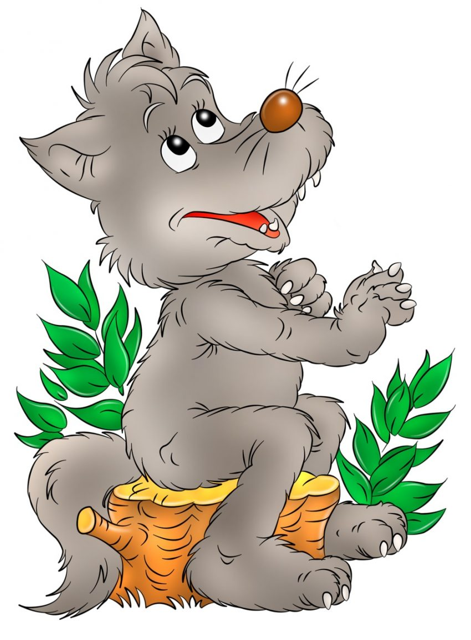 | 